Муниципальное бюджетное дошкольное образовательное учреждение «Детский сад №348»

**Конспект сенсорно-коммуникативного круга**

**на тему «Урожай овощей»**

**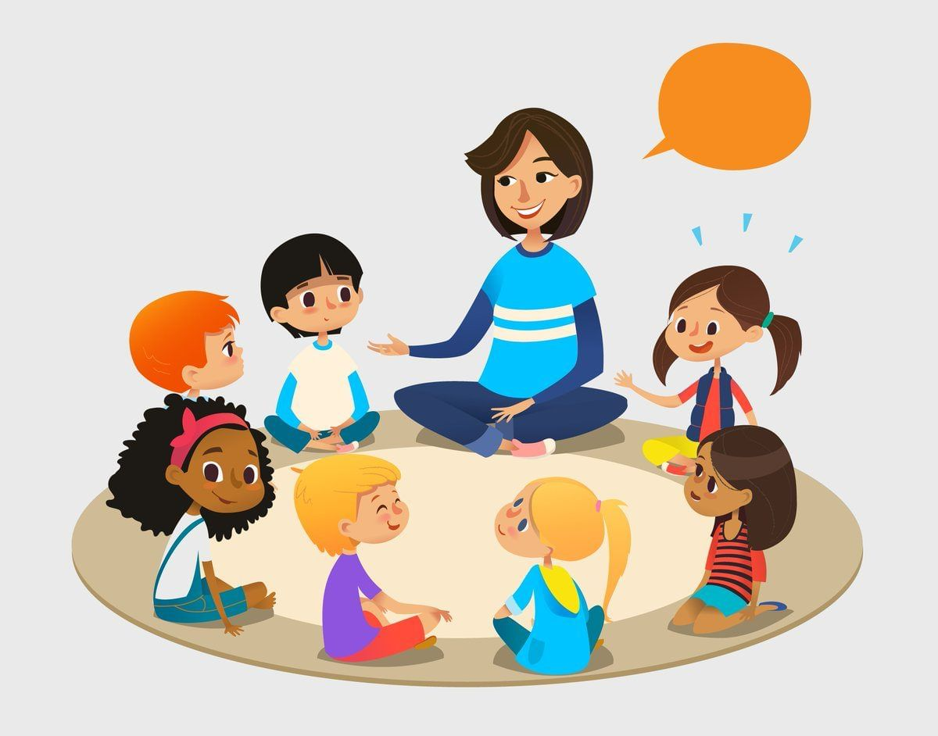**

Составили и провели:

Андреева Е.В.

Войшева Н.Р.

Мецлер О.С.

**Цель:** развитие эмоциональной и коммуникативной компетенции, социального интеллекта у детей с РАС/ЗПР средствамикоммуникативного круга

**Задачи:**

**Коррекционно-образовательные:**

* формировать доброжелательные взаимоотношения между детьми; использовать как речевые, так и не речевые приемы привлечения внимания другого человека к себе, своим действиям.
* приобщать к элементарным общепринятым нормам и правилам взаимоотношения со сверстниками и взрослыми, развивать желание доставить радость друзьям и близким;
* развивать познавательно-исследовательскую деятельность, инициировать обсуждение ситуаций и отрицательных последствий;
* вовлекать детей в игровое и речевое взаимодействие со сверстниками, воспитывать дружеские взаимоотношения с товарищами, поддерживать стремление доставлять приятное сверстникам и близким взрослым;

**Коррекционно-развивающие:**

* развивать эмоциональную отзывчивость, формирование готовности к совместной деятельности со сверстниками
* развивать практическое овладение воспитанниками нормами речи; развивать диалогическую речь, свободное общение с взрослыми и детьми;
* развивать самостоятельность, целенаправленность и саморегуляцию собственных действий
* формировать умение выделять характерные свойства овощей: цвет, форму, размер путем зрительного и осязательного обследования через дидактическую игру «Волшебный мешочек»;
* развивать непроизвольную память, наглядно-образное мышление;
* развивать оптико – пространственные представления,
* слуховое внимание, память, координацию движений, чувства ритма;
* воспитывать музыкальный слух;

**Коррекционно-воспитательные:**

* воспитывать умение работать совместно, участвовать в одном общем деле и развивать коммуникативные способности детей;
* воспитывать у детей положительные качества характера: доброта, забота, внимание, вежливость, мотивировать детей на совершение добрых поступков;
* воспитывать взаимоуважение, способность чувствовать, понимать себя и другого человека.

**Интеграция образовательных областей:** социально-коммуникативное развитие, познавательное развитие, речевое развитие.

**Материал и оборудование:** коммуникативный шатёр,сенсорное поле, ортоковрики, браслетики-пружинки, деревянные ложки, муляжи овощей и фруктов, настоящие овощи,

**Предварительная работа:** использование метода коммуникативных соблазнов (коммуникативных провокаций) позволяющих смоделировать ту или иную ситуацию взаимодействия. Рассматривание овощей; Беседа о пользе овощей; Знакомство со схемой «Овощи»; Составление рассказов по схеме; Разучивание пальчиковой гимнастики;

**Активизация словаря:**

Ответы на вопросы: «Кто это?», «Где (имя ребёнка)?», Здравствуйте!, это Я!, «На, держи!»

**Ход мероприятия:**

|  |  |
| --- | --- |
| 1. **Вход в зал** (дети и родители шагают по деревянным спилам)   **Задачи:** дать детям присмотреться друг к другу, способствовать формированию групповой сплоченности  Игровая ситуация проводится в кругу. На клиньях шатра расположены фотографии присутствующих детей. Дети с родителями входят в музыкальный зал, идут по кругу (по краю шатра), со словами: «По дорожке мы шагаем и друзей своих встречаем! Стоп! Кто это? Поднимаем фото. «Это, ….!», «Дай ….», «На, держи!», идём дальше. | C:\Users\андрей\Desktop\Октябрь\20250929_080225.jpg |
| 1. **Приветствие с колокольчиком**   Логопед здоровается с каждым ребенком по имени, колокольчик садится на ладошку.  «В колокольчик я звоню,  Поздороваться хочу,  Динь-дон, динь-дон,  Поздороваться хочу.  Здравствуй (имя ребенка)»  Введение в тему (логопед):  Мы сегодня с вами отправляемся на огород, нас пригласил кролик | C:\Users\андрей\Desktop\Октябрь\20250929_080458.jpg |
| 1. **Интерактивная игра «Чистоговорки на грядке»**   Цель: автоматизация звуков, тренировка языка выполнять правильные движения, отработка четкого, ритмичного произношения фонем и слогов.  от – от - от  мы поедем в огород - 2 р (катушки - заводим мотор)  жу - жу - жу  я морковку посажу -2р  (стряхнуть кисти)  цы цы ц ы  поспевают огуцы - 2р(фонарики)  у - у- у  помидоры я сорву- 2р  чок чок чок (протяжно поем)  я зеленый кабачок - 2р  (кулачок на кулачок)  на на на  желта репа, как луна - 2р (ладони вперед)  ди - ди -ди  в огород к нам приходи - 2р (хлопки по коленям) | C:\Users\андрей\Desktop\Октябрь\20250929_081101.jpg |
| 1. **Сенсомоторная дорожка**   (отправляемся на огород, используя сенсомоторную дорожку, выложенную из овощей (либо перешагиваем, либо петляем, идем зигзагом), проговаривая слова под музыкальное сопровождение:  Отправляется народ на веселый огород (ходьба по кругу)  Встанем дружненько на пятки: пошагаем через грядки (ходьба на пятках)  Когда к тыкве подойдем, на носочках обойдем (ходьба на носочках) | C:\Users\андрей\Desktop\Октябрь\20250929_081243.jpg |
| 1. **Игра «Волшебный мешочек».**   Ребята, мы пришли на огород. Кролик вырастил урожай овощей и уже собрал его. Давайте, посмотрим, что лежит в ящике.  В ящике лежат овощи: огурец, лук, перец, картошка. Дефектолог берёт по одному овощу и задает вопросы:  - Что это? (огурец). Какого он цвета? (зеленого). Какой формы огурец? (продолговатый, овальной). Где он растет? (на грядке). Понюхайте, какой ароматный огурчик.  (Демонстрируется две луковицы: одна сиреневая, другая -желтая). Что это? - Лук. Какой он формы? Сколько у меня в руках луковиц? -Две. Чем они похожи?- Они круглые. Чем отличаются? -Размером и цветом | C:\Users\андрей\Desktop\Октябрь\20250929_081542.jpg |
| 1. **Пальчиковая игра «Тыковка моя»**   Цель: формирование образа физического «Я», изучение, уточнение и актуализация схемы тела.  Задачи:   * учить координировать движения со словами * повторять движения за педагогом * формировать умение ритмично двигаться в соответствии с характером музыки   Атрибуты: пластиковые объёмные тыковки, деревянные ложки  Тыковка моя, я тебя не уроню, В деревянной ложечке тыковку держу*/2 р.* Тыковка моя, я тебя не уроню, Я на правой, на ладошке тыковку держу*/2 р.* Тыковка моя, я тебя не уроню, Я на левой, на ладошке тыковку держу*/2 р.* Тыковка моя, я тебя не уроню, Я на обеих на ладошках тыковку держу*/2 р.* Тыковка моя, я тебя не уроню, Я на правом локоточке тыковку держу*/2 р.* и т.д. | C:\Users\андрей\Desktop\Октябрь\IMG_20250929_095722_296.jpg |
| 1. **Обрывная аппликация «Тыковка»**   Цель: формирование практических навыков по выполнению обрывной аппликации | C:\Users\андрей\Desktop\Октябрь\IMG_20250929_095811_290.jpg |
| 1. **Подвижная игра «Прятки» (с использованием пособия парашют)**   «Раз, два, три, четыре, пять! Стали овощи играть.  Разбежались по кустам, спрятались и тут и там!  Возвращайтесь вы на грядки, не играйте с нами в прятки!» | C:\Users\андрей\Desktop\Октябрь\20250929_082732.jpg |
| 1. **Заключительная часть.**   **Сюрпризный момент морковка** | C:\Users\андрей\Desktop\Октябрь\20250929_083049.jpg |